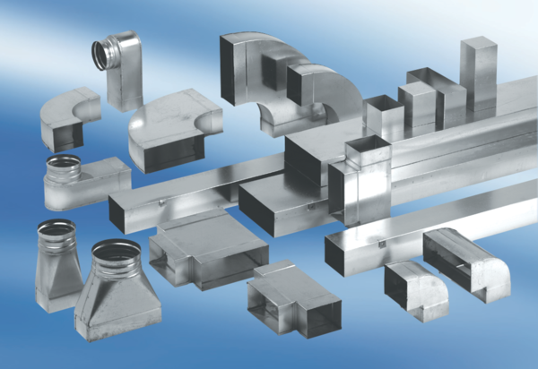Ogranak od 45°, vodoravan AZ45H80/100/80/200Jedinica za pakiranje: 1 komAsortiman: K
Broj artikla: 0055.0738Proizvođač: MAICO

